Приложение № 4.1 к Положению о порядке взаимодействия структурных подразделений
при осуществлении закупок для нужд ФГБНУ НИИР им. В.А. Насоновой

II. Техническое задание (описание объекта закупки)
Строительные материалы, пенофол, дозатор крема.

№ п/п | Наименование товара | Характеристика или № ТРУ в ЕАТ | Ед. изм. | Кол-во
1 | Осевой канальный вытяжной вентилятор | Тип установки: канальный  Вид канала: круглый  Напряжение: 220 В  Мощность (Вт): 14  Производительность: 107 м³/ч  Уровень шума: 35 дБ  Диаметр воздуховодов: 100 мм  Наличие датчика влажности: нет  Наличие таймера: нет  Брызгозащищенное исполнение: есть  Цвет: белый  Обратный клапан: нет  Тип подшипника: скольжения  Тип выключателя: внешний настенный выключатель  Класс защиты: IP24  Габариты без упаковки: 103х103х80 мм  Москитная сетка: нет  Установочная высота: 100 мм  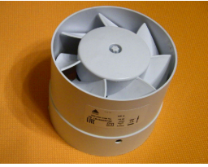 | штука | 1
2 | Воздуховод гибкий армированный | Материал: пластик, сталь  Теплоизоляция: нет  Форма канала: круглая  Диаметр воздуховодов:100 мм  Длина:1 м  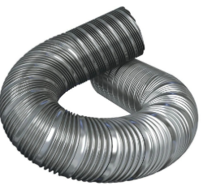 | штука | 5
3 | Кран шаровой | Кран шаровой RTP латунный, вн/нар., PN 25, ручка бабочка  Вид крана: шаровый  Материал: латунь  Тип присоединения : резьбовой  Тип резьбы:1/2F-1/2M  Номинальное давление (PN) :25 бар  Max температура применения:95 °С  Условный диаметр DN:15 мм  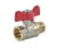 | штука | 2
4 | Пенофол | Тип: вспененный полиэтилен  Назначение: для стен и потолков  Место применения: внутри и снаружи помещения  Длина: 15000 мм  Ширина: 600 мм  Толщина: 10 мм  Площадь покрытия материала: 9 м²  Группа горючести: Г1(слабогорючие)  Материал: пенополиэтилен/фольга  Самоклеющийся: да  Коэффициент теплопроводности: 0.039 Вт/(м·К)  Форма выпуска: рулон  Форма кромки: С (прямая)  Цвет: голубой/серебристый  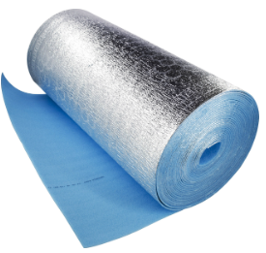 | метр | 90
5 | Дозатор крема | Дозатор крема 0,15 л  Дозатор крема для аппаратов чистки обуви Prestige c креплением на планку (4 отверстия, планка-переходник.  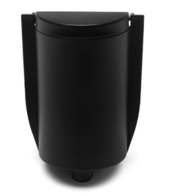 | штука | 1
6 | Подводка для смесителя | Подводка для смесителя 1/2х М10 60см в нейлоновой оплетке, оболочка ПВХ  Продаётся парными количествами.  Оплетка из нержавеющей стали марки 202 AISI (7 нитей)  Накидная гайка 1/2 нержавеющая сталь марки 204 AISI  Штуцер из никелированной латуни ЛС59 - М10х18 и М10х35  Ниппель латунь ЛС59  Обжимная гильза из нержавеющей стали марки 204 AISI  Наружный диаметр, мм 12,0 ± 0,5  Внутренний диаметр, мм 8,0 ± 0,5  Рабочая температура, оС 0…95  Рабочее давление, МПа (bar) 1,0 (10)  Максимальное рабочее давление МПа (bar) 2,0 (20)  Минимальный внутренний диаметр фитингов, мм 5,8 ± 0,1  Номинальный поток при перепаде давлений 300 кПа до 40 л/мин | пара | 1

Требования к поставке:
Отгрузка Товара  (место поставки) | г. Москва, Каширское шоссе, д. 34А
Срок поставки | 5 рабочих дня с даты заключения контракта
Гарантийный срок | Гарантия 6 месяцев
Специальные условия, обусловленные спецификой товара | В цену товара включаются: доставка, работы по выгрузке на склад заказчика

